Шановний (а) _________________________
Запрошуємо Вас взяти участь у роботі
Всеукраїнської науково-практичної конференції
«Ентомологічні читання
пам’яті видатного вченого-ентомолога
проф. М.П. Дядечка»
Національного університету біоресурсів і природокористування України (м. Київ)
яка відбудеться 10-12 грудня 2014 року

Робочі мови конференції:
українська, російська, англійська

РЕГЛАМЕНТ РОБОТИ КОНФЕРЕНЦІЇ:
10 грудня 2014 року
Приїзд учасників конференції та реєстрація
11 грудня 2014 року
10⁰⁰ - 13⁰⁰ – Пленарне засідання
14¹⁵ – 14³⁰ - Презентація екзпозиції присвяченої видатному вченому - ентомологу, доктору біологічних наук, професору, заслуженому діячу науки і техніки України
Миколі Платоновичу Дядечку
14⁰⁰ - 17⁰⁰ – Робота у секціях
_12 грудня 2014 року
11⁰⁰ – 12 ⁰⁰ - Презентація Тлумачного словника з агрозоології кандидата біологічних наук, доцента кафедри ентомології ім. проф. М.П. Дядечка МихайлаМихайловича Плиски
13⁰⁰-14⁰⁰ – Підведення підсумків
15⁰⁰ - Екскурсія до зоологічного музею НАН України.
РЕЄСТРАЦІЙНА ФОРМА
Прізвище ____________________________
Ім’я ________________________________
По-батькові _________________________
Науковий ступінь _____________________
Вчене звання _________________________
Посада ______________________________
Організація (установа) _________________
____________________________________
Адреса службова _____________________
Адреса домашня_______________________
Телефон /факс.________________________
Телефон моб._________________________
Е-mail ______________________________
Потреба в готелі __________ (так/ ні)
Планую (відмітити):
Виступити з доповіддю на пленарному засіданні
Виступити з доповіддю на секційному засіданні
Взяти участь як слухач

Тема доповіді:_______________________ ___________________________________________________________________________________________________________________________________________________
Будь-ласка, надішліть реєстраційну форму та матеріали конференції до 25 листопада
2014 року на електронну адресу оргкомітету:
e-mail: ento70@ukr.net

Вимоги до оформлення рукопису доповіді:
Текст обсягом до 3 сторінок формату А4 в редакторі Microsoft Word 7.0 for Windows, шрифт Times New Roman Cyr 14 pt через 1,5 інтервали. Поля: верхнє і нижнє - 20 мм, ліве - 25 мм, праве - 10 мм.
Заголовок (по центру сторінки)
друкують великими літерами, через
2 інтервали - прізвище та ініціали автора (авторів), нижче - науковий ступінь
звичайним шрифтом, назва установи,
країни і через 3 інтервали - основний текст.
Текст матеріалів за підписом автора(ів) подається до оргкомітету на паперовому та електронному носіях з супроводжувальним листом-рекомендацією установи, де
проводились дослідження.
Приймаються матеріали мовою оригіналу, які за змістом відповідають тематиці конференції. Оргкомітет залишає за собою право відбору матеріалів.
Матеріали конференції будуть опубліковані.
Прийом матеріалів до 30 листопада 2014року
Організаційний внесок для студентів, аспірантів 50 грн., інших учасників 100 грн.
Адреса оргкомітету:
Національний університет біоресурсів і природокористування України
вул. Героїв Оборони, 13
навчальний корпус 4, к. 23а
03041 Київ
тел. (044) 527-85-14

e-mail: ento70@ukr.net
www.nubip.edu.ua

Мороз Микола Сергійович доцент кафедри ентомології ім. проф. М.П. Дядечка, секретар оргкомітету
Тел. (044) 527-85-14
Тел. моб. 067 735 33 89
e-mail: ento70@ukr.net

Ющенко Людмила Петрівна
Завідувач кафедри ентомології ім. проф. М.П. Дядечка
Тел. (044) 527-85-14
Тел. моб. 067 660 50 41

Проїзд до
Національного університету біоресурсів і
природокористування України:
- від Центрального залізничного вокзалу - метро до зупинки ст. “Либідська ”, далі
маршрутка № 212 до зупинки “4 навчальний корпус”
- від Центрального автовокзалу – маршрутка № 212 до зупинки “4 навчальний корпус”

Оргкомітет конференції
Демидась Г.І. – директор ННІ рослинництва, екології і біотехнологій, голова оргкомітету;
Ющенко Л.П. – завідувач кафедри ентомології ім. проф. М.П. Дядечка, заступник голови оргкомітету;
Сикало О.О. – декан факультету захисту рослин;
Мороз М.С. – доцент кафедри ентомології ім. проф. М.П. Дядечка, секретар оргкомітету;
Федоренко В.П. – професор кафедри ентомології ім. проф. М.П. Дядечка
Плиска М.М. – доцент кафедри ентомології ім. проф. М.П. Дядечка;
Доля М.М. – професор кафедри ентомології ім. проф. М.П. Дядечка;
Довгань С.В. – доцент кафедри ентомології ім. проф. М.П. Дядечка;
Пасічник Л.П. –доцент кафедри ентомології ім. проф. М.П. Дядечка.
Пучков О.В. – доктор біологічних наук, завідувач відділу колекцій інституту зоології ім. І.І. Шмальгаузена НАНУ;
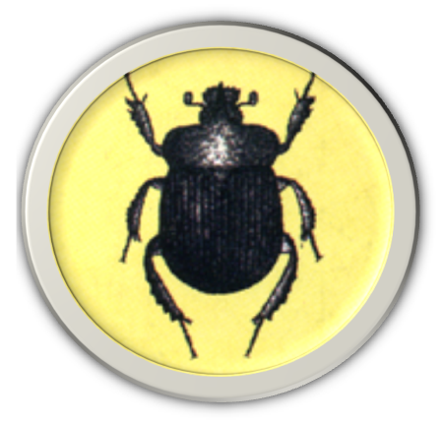
Радченко О.Г. –доктор біологічних наук, професор, провідний науковий співробітник відділу систематики ентомофагів та екологічних основ біометоду інституту зоології ім. І.І. Шмальгаузена НАН України Стригун О.О. – кандидат сільськогосподарських наук, старший науковий співробітник, завідувач лабораторії ентомології та стійкості сільськогосподарських культур проти шкідників ІЗР НААН України.
ГО "УКРАЇНСЬКЕ ЕНТОМОЛОГІЧНЕ ТОВАРИСТВО"

Національний університет біоресурсів і природокористування України
ННІ рослинництва, екології та біотехнологій
Факультет захисту рослин
ГО Українське ентомологічне товариство

ЗАПРОШЕННЯ

Всеукраїнська науково-практична конференція
«Ентомологічні читання
пам’яті видатного вченого-ентомолога
проф. М.П. Дядечка»

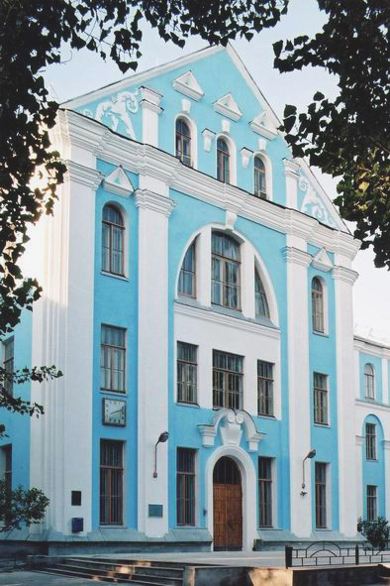
10 -12 грудня 2014 року
Київ

